Programmazione e amministrazione di rete

Autori:

* Gomes Willian
* Lambrughi Davide

Sommario

Introduzione 3

Finestra principale – mainForm.cs 3

Form secondarie 4

Settings form – settingsForm.cs 4

Addgraph form – addGraphForm.cs 5

Export form – exportForm.cs 5

Funzioni principali 6

Smoothing 6

Stationing 7

Activitydiscover 7

turndiscover 7

Struttura del programma 8

Descrizione classi 9

addGraphForm 9

comHandler 9

exportForm 9

Functions 9

graphHandler 10

mainForm 10

settingForm 10

Utilityes 10

## Introduzione

Lo scopo del progetto consiste nell’acquisizione e analisi di dati generati da sensori MTx(composti da accelerometro, giroscopio e magnetometro triassiali), al fine di riconoscere le azioni svolte dal soggetto a cui si sono applicati i sensori.

Le azioni riconosciute sono di tre tipi:

* Stato di moto: in movimento oppure meno.
* Posizione nello spazio: in piedi, seduto, sdraiato.
* Girate effettuate.

## Finestra principale – mainForm.cs

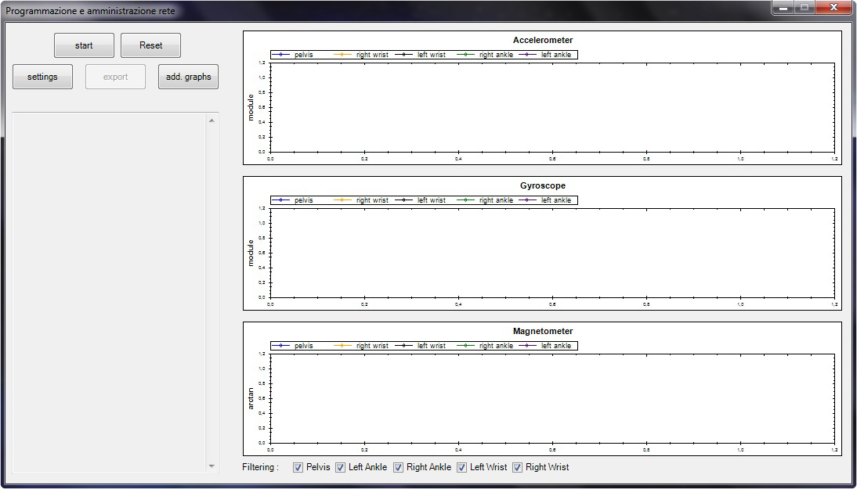

La form principale è la prima cosa visualizzata dall’utente quando viene avviata l’applicazione e permette di accedere alle varie parti della stessa.

# Form secondarie

### Settings form – settingsForm.cs

La setting form è la finestra che ci permette di modificare le impostazioni dell’applicazione ..

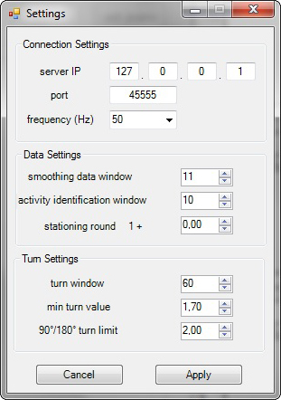

In particolare possono essere modificate:

* Impostazioni legate alla connessione
  + Ip
  + Porta
  + Frequenza di trasmissione
* Impostazioni legate ai dati
  + Larghezza finestra smoothing
  + Larghezza finestra riconoscimento attività
  + Intorno di stazionamento
* Impostazioni legate al riconoscimento delle girate
  + Larghezza finestra riconoscimento girate
  + Valore minimo di girata
  + Limite oltre il quale la girata è considerata di 180°

### 

### Export form – exportForm.cs

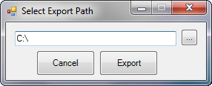La form di export dati, viene usata per scegliere la cartella dove esportare i grafici i dati e il log all’interno del pc.

### Addgraph form – addGraphForm.cs

Addgraph form permette all’utente di visualizzare I grafici aggiuntivi riguardanti la deviazione standard calcolata a partire dai valori dell’accelerometro relativo al bacino e l’asse x dell’accelerometro del bacino.

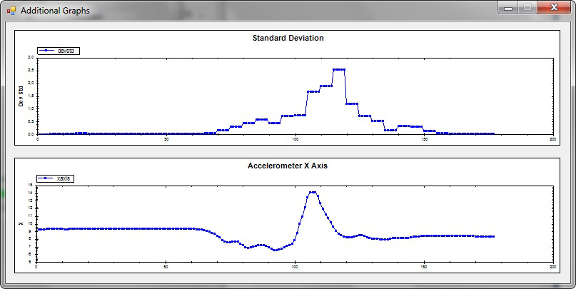

# 

# Funzioni principali – function.cs

### Smoothing

La funzione di smoothing è un’operazione mirata al filtraggio del segnale al fine di eliminare i picchi (perdendo qualità) e rumore dal segnale.

Funzionamento:

*…*

*…*

$$n+\frac{smoothWin}{2}$$

$$n$$

$$n+smoothWin$$

*Media 1*

*Media 2*

$$\frac{media 1+media 2}{2}$$

$n+\frac{smoothWin}{2}$*-1*

$n+\frac{smoothWin}{2}$*+1*

Dopo aver acquisito una finestra di dimensione dipendente dalle impostazioni scelte(di default la dimensione della finestra di smoothing smoothWin è 11), si procede a fare la media dei primi 5 valori e la media degli ultimi 5. Successivamente si fa la media dei due valori ottenuti(media 1 e media2) e il risultato viene messo al posto del valore che si trova al centro della finestra considerata.

Il risultato dell’operazione di smoothing è un segnale più “morbido”:

no smoothing:

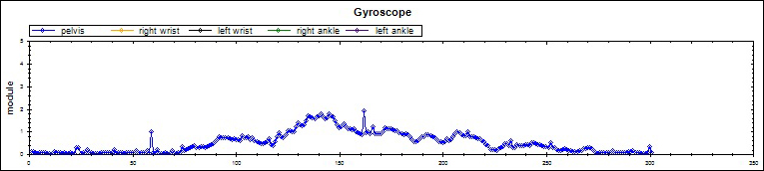

Smoothed:

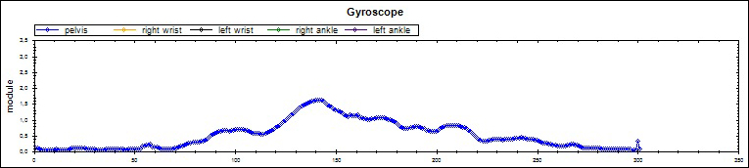

Esistono due versioni dello smoothing, una per grafici con più linee e una per grafici con una sola linea.

### 

### Stationing

Per quanto riguarda lo stazionamento (soggetto in movimento oppure fermo) si prende in considerazione la deviazione standard dell’accelerometro del bacino e si controlla se è al di sopra di una certa soglia.

Se la deviazione standard è superiore alla soglia, il soggetto è considerato in movimento altrimenti è considerato fermo.

### Activitydiscover

Activity discover ha lo scopo di riconoscere le attività svolte dal soggetto.

Le attività riconosciute sono:

* Sdraiato
* Sdraiato/seduto
* Seduto
* In piedi

Per arrivare al riconoscimento delle attività, viene usata la media calcolata sui valori dell’asse x dell’accelerometro del bacino. Una volta calcolata la media si procede a stabilire in quale intervallo cade il valore ottenuto e si trova la corrispondenza con l’attività.

### turndiscover

turn discover è la funzione che si occupa del riconoscimento delle girate.

Si può dividere in due parti: la prima si occupa del riconoscimento dell’inizio e del picco massimo delle girate, la seconda invece si occupa della fine e della classificazione (destra/sinistra maggiori/minori di 90°) delle girate.

## Struttura del programma

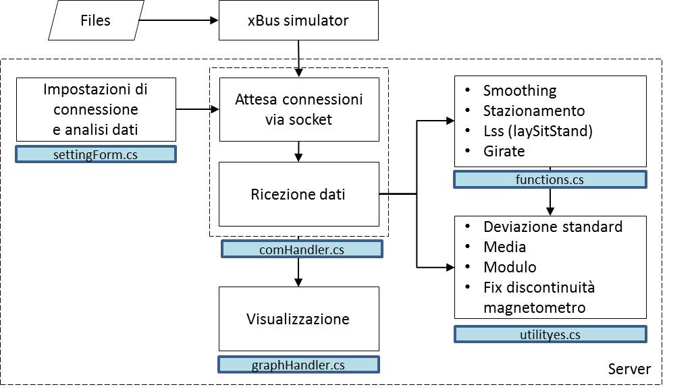

## Descrizione classi

### addGraphForm

addGraphForm è la classe che si occupa della gestione della finestra dei grafici aggiuntivi, in particolare si occupa della gestione dell’evento di chiusura della finestra evitando che vengano resettati i grafici disegnati.

### comHandler

comHandler è la classe che si occupa della gestione della comunicazione con il client e richiama tutte le funzioni del programma

### exportForm

La classe exportForm si occupa di gestire l’esportazione dei dati quando richiesto dall’utente.

In particolare verranno esportati:

* Grafici (esportati come immagini del formato jpg)
* Log (esportato in un file txt)
* Valori di accelerometri giroscopi magnetometri (esportati in formato csv)

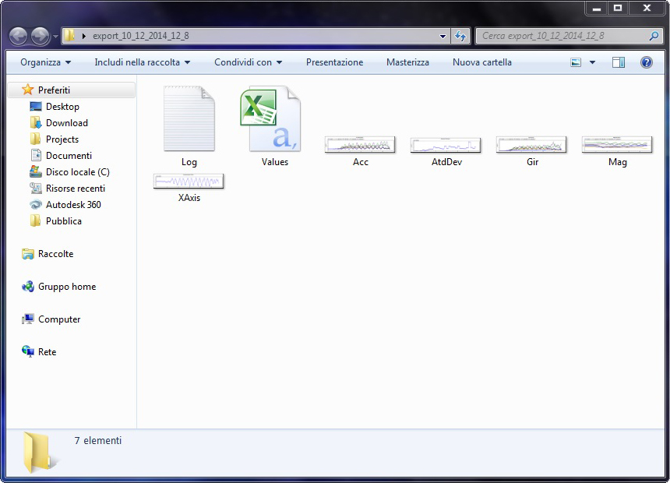

### Functions

La classe functions è la classe contenente tutte le funzioni principali del progetto: smoothing, stationing, activitydiscovery, turndiscovery

### graphHandler

La classe graphHandler è responsabile della creazione, inizializzazione e modifica dei grafici nel programma.

### mainForm

MainForm è la classe della finestra principale del programma

### settingForm

La classe settingForm è la classe responsabile della gestione delle impostazioni del programma.

### Utilityes

Classe utilityes, come dice il nome contiene tutte quelle funzioni che sono di supporto alle funzioni del programma, ad esempio la funzione media o la funzione deviazione standard.